·

Matemática Aplicada

·



**EJERCICIO 04**

**Modela despliegue del software**

**PIAD**

**-**

**3**

**1**

**5**

**MODELADO Y DISEÑO**

**DEL SOFTWARE**

**Ingeniería de Software con**

**Inteligencia Artificial**

**S**

**emestre**

**III**

1. **Determinar las principales características del diagrama de despliegue.** 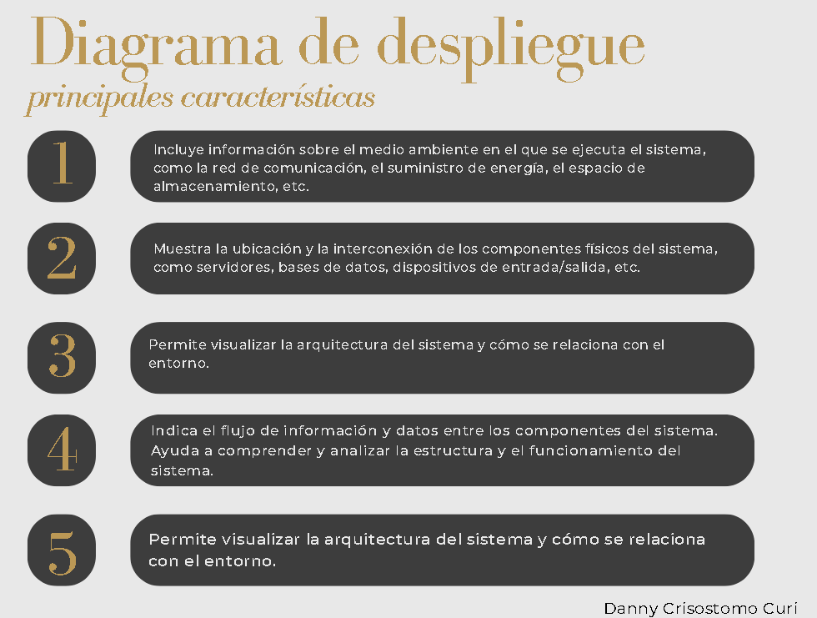
2. **Identificar, describir y graficar los elementos del diagrama de despliegue.**

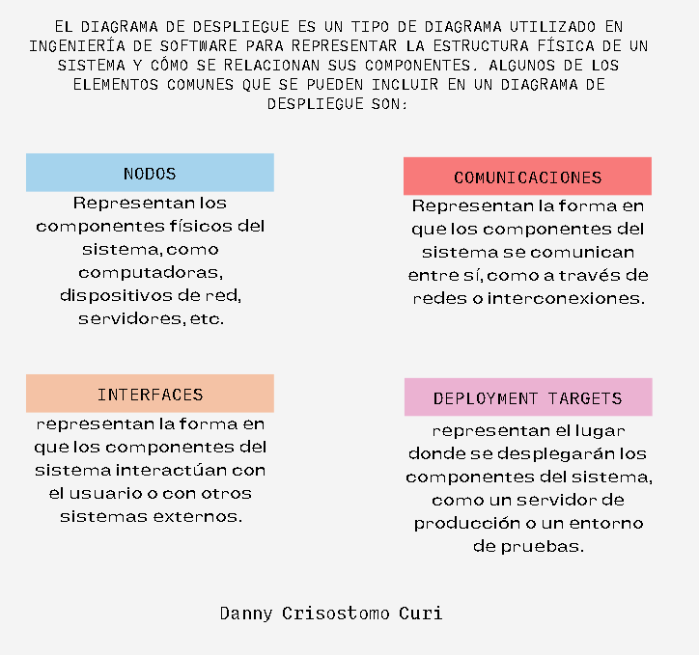

1. **Determinar y describir con que otros diagramas suele utilizarse un diagrama de despliegue**

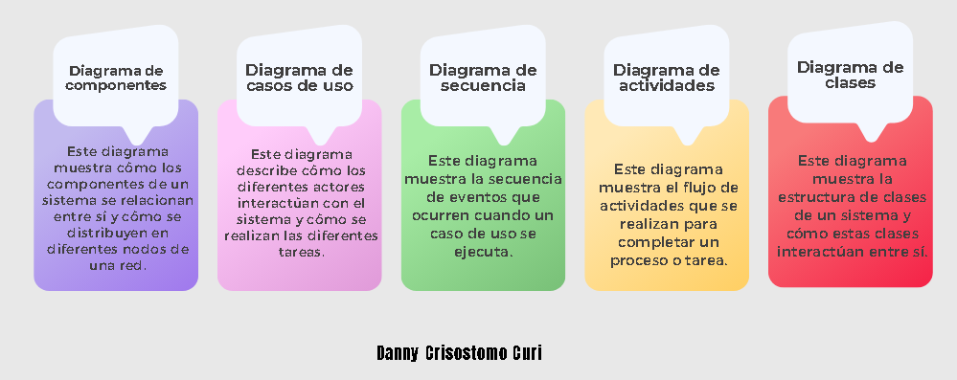

1. **Realizar un mapa conceptual para describir las características de un Plan de Despliegue del software.**

2

Modelado y Diseño del Software

**Ingeniería de Software con Inteligencia Artificial**

**3**

